TỔNG LIÊN ĐOÀN LAO ĐỘNG VIỆT NAM

**TRƯỜNG ĐẠI HỌC TÔN ĐỨC THẮNG**

**KHOA CÔNG NGHỆ THÔNG TIN**



**ĐỒ ÁN CUỐI KÌ MÔN CÔNG NGHỆ PHẦN MỀM**

**XÂY DỤNG ỨNG DỤNG DESKTOP QUẢN LÝ TRUNG TÂM TIN HỌC**

*Người hướng dẫn*: **TS TRẦN THANH PHƯỚC**

*Người thực hiện*: **PHAN ANH KHOA – 32001031**

**NGUYỄN THANH TRIỀU – 52100495**

Lớp **: 20050301, 21050401**

Khoá  **: 24, 25**

**THÀNH PHỐ HỒ CHÍ MINH, NĂM 2024**

TỔNG LIÊN ĐOÀN LAO ĐỘNG VIỆT NAM

**TRƯỜNG ĐẠI HỌC TÔN ĐỨC THẮNG**

**KHOA CÔNG NGHỆ THÔNG TIN**



**ĐỒ ÁN CUỐI KÌ MÔN CÔNG NGHỆ PHẦN MỀM**

**XÂY DỤNG ỨNG DỤNG DESKTOP QUẢN LÝ TRUNG TÂM TIN HỌC**

*Người hướng dẫn*: **TS TRẦN THANH PHƯỚC**

*Người thực hiện*: **PHAN ANH KHOA – 32001031**

**NGUYỄN THANH TRIỀU – 52100495**

Lớp **: 20050301, 21050401**

Khoá  **: 24, 25**

**THÀNH PHỐ HỒ CHÍ MINH, NĂM 2024**

LỜI CẢM ƠN

Đầu tiên, chúng em xin gửi lời cảm ơn chân thành đến Thầy Trần Thanh Phước – Giảng viên khoa Công nghệ thông tin – Trường đại học Tôn Đức Thắng, đã hỗ trợ và giúp đỡ nhiệt tình trong quá trình thực hiện Dự án này.

Chúng em trân trọng cảm ơn Thầy Cô giảng viên Trường đại học Tôn Đức Thắng nói chung cũng như Thầy Cô giảng viên khoa Công nghệ thông tin nói riêng đã giảng dạy và truyền đạt nhiều kinh nghiệm quý trong suốt quá trình học tập tại trường.

Cuối cùng, xin cám ơn gia đình, bạn bè đã luôn động viên và đồng hành trong quá trình học tập cũng như quá trình thực hiện báo cáo này.

Mặc dù rất cẩn thận trong quá trình thực hiện đồ án cũng như viết báo cáo nhưng cũng không tránh khỏi những thiếu sót. Chúng em rất mong nhận đựợc sự góp ý từ các Thầy/Cô để đồ án được hoàn thiện hơn.

**ĐỒ ÁN ĐƯỢC HOÀN THÀNH**

**TẠI TRƯỜNG ĐẠI HỌC TÔN ĐỨC THẮNG**

Tôi xin cam đoan đây là sản phẩm đồ án của chúng tôi và được sự hướng dẫn của TS Trần Thanh Phước; Các nội dung nghiên cứu, kết quả trong đề tài này là trung thực và chưa công bố dưới bất kỳ hình thức nào trước đây. Những số liệu trong các bảng biểu phục vụ cho việc phân tích, nhận xét, đánh giá được chính tác giả thu thập từ các nguồn khác nhau có ghi rõ trong phần tài liệu tham khảo.

Ngoài ra, trong đồ án còn sử dụng một số nhận xét, đánh giá cũng như số liệu của các tác giả khác, cơ quan tổ chức khác đều có trích dẫn và chú thích nguồn gốc.

**Nếu phát hiện có bất kỳ sự gian lận nào tôi xin hoàn toàn chịu trách nhiệm về nội dung đồ án của mình.** Trường đại học Tôn Đức Thắng không liên quan đến những vi phạm tác quyền, bản quyền do tôi gây ra trong quá trình thực hiện (nếu có).

*TP. Hồ Chí Minh, ngày 23 tháng 04 năm 2024*

*Tác giả*

*(ký tên và ghi rõ họ tên)*

*Phan Anh Khoa*

*Nguyễn Thanh Triều*

PHẦN XÁC NHẬN VÀ ĐÁNH GIÁ CỦA GIẢNG VIÊN

**Phần xác nhận của GV hướng dẫn**

_______________________________________________________________________________________________________________________________________________________________________________________________________________________________________________________________________________________________________________________________________________________________________________________________________________

Tp. Hồ Chí Minh, ngày tháng năm

(kí và ghi họ tên)

**Phần đánh giá của GV chấm bài**

_______________________________________________________________________________________________________________________________________________________________________________________________________________________________________________________________________________________________________________________________________________________________________________________________________________

Tp. Hồ Chí Minh, ngày tháng năm

(kí và ghi họ tên)

TÓM TẮT

Báo cáo này tập trung vào việc nghiên cứu và phát triển một ứng dụng desktop WinForm bằng ngôn ngữ C# để quản lý các hoạt động của một trung tâm tin học. Nội dung của báo cáo bao gồm khái niệm về công nghệ WinForm và ngôn ngữ lập trình C#, bài toán phân tích nhu cầu và quản lý học viên, đặc tả thiết kế của hệ thống ứng dụng, cũng như các chức năng cơ bản và nâng cao của phần mềm.

Trong thời đại công nghệ phát triển, việc quản lý một trung tâm tin học trở nên quan trọng hơn bao giờ hết. Ứng dụng được thiết kế nhằm giúp quản lý trung tâm tin học có thể dễ dàng theo dõi và điều chỉnh các hoạt động của trung tâm, bao gồm quản lý thông tin học viên, lịch học, hồ sơ học phí, các tài nguyên giảng dạy, nhân sự và doanh thu của trung tâm.

Việc phát triển ứng dụng desktop cũng giúp trung tâm tin học tương tác nhanh chóng và linh hoạt với học viên cũng như giáo viên. Đồng thời, ứng dụng cũng hỗ trợ quản lý thông tin phản hồi từ học viên và cải thiện chất lượng dịch vụ của trung tâm.

Kết quả của dự án bao gồm giao diện chức năng đầy đủ của ứng dụng quản lý trung tâm tin học, tích hợp các tính năng quản lý học viên, lịch học, và tài nguyên giảng dạy. Đồng thời, ứng dụng cũng được triển khai và hoạt động ổn định

MỤC LỤC

DANH MỤC HÌNH ẢNH 3

DANH MỤC BẢNG BIỂU 4

DANH MỤC KÍ HIỆU VÀ CHỮ VIẾT TẮT 5

CHƯƠNG 1 – MỞ ĐẦU 6

1.1 Lý do chọn đề tài 6

1.2 Mục tiêu 6

1.3 Cơ sở lý thuyết 7

1.3.1 Về mặt lý thuyết 7

1.3.1.1 C# và Winform 7

1.3.1.2 Hệ quản trị cơ sở dữ liệu SQL Server 7

1.3.1.3 Các công nghệ khác 8

1.3.2 Về mặt lập trình 8

1.4 Phạm vi đối tượng của đề tài 8

CHƯƠNG 2 – PHÂN TÍCH VÀ THIẾT KẾ HỆ THỐNG 10

2.1 Khảo sát và đặc tả các yêu cầu: 10

2.1.1 Yêu cầu chức năng: 10

2.1.2 Yêu cầu phi chức năng: 10

2.1.3 Các tác nhân hệ thống: 11

2.2 Đặc tả Use-case 12

2.2.1 Biểu đồ Use-case tổng quát 12

**2.2.2 Đặc tả use case đăng nhập** 13

**2.2.3 Đặc tả use case xem thông tin học viên** 14

**2.2.4 Đặc tả use case xem thông tin khóa học** 15

**2.2.5 Đặc tả use case xem thông tin phòng học** 16

**2.2.6 Đặc tả use case xem thông tin lớp học** 17

**2.2.7 Đặc tả use case xem thông tin giảng viên** 18

**2.2.8 Đặc tả use case đăng kí học viên** 19

**2.2.9 Đặc tả use case xem thông tin giao dịch** 20

**2.2.10 Đặc tả use case thanh toán** 21

**2.2.11 Đặc tả use case đổi mật khẩu** 22

**2.2.12 Đặc tả use case thêm nhân viên** 23

**2.2.13 Đặc tả use case xóa nhân viên** 24

**2.2.14 Đặc tả use case sắp xếp ca làm** 25

**2.2.15 Đặc tả use case thống kê doanh thu** 26

2.3 Mô hình quan hệ - thực thể (ERD) 27

2.4 Đặc tả cơ sở dữ liệu 28

2.5 Sơ đồ tuần tự 29

2.5.1 Sơ đồ tuần tự 29

2.5.2 Sơ đồ tuần tự 30

2.5.3 Sơ đồ tuần tự 31

DANH MỤC HÌNH ẢNH

Hình 1. Biểu đồ Use-case tổng quát 11

Hình 2. Mô hình quan hệ - thực thể 26

Hình 3. Đặc tả cơ sở dữ liệu 27

Hình 4. Sơ đồ tuần tự chức năng xem chi tiết giao dịch 28

Hình 5. Sơ đồ tuần tự chức năng xem thông tin giảng viên 29

Hình 6. Sơ đồ tuần tự chức năng xem thông tin học viên 30

DANH MỤC BẢNG BIỂU

Bảng 1. Các tác nhân hệ thống 10

Bảng 2. Bảng đặc tả use case đăng nhập 12

Bảng 3. Bảng đặc tả use case xem thông tin học viên 13

Bảng 4. Bảng đặc tả use case xem thông tin khóa học 14

Bảng 5. Bảng đặc tả use case xem thông tin phòng học 15

Bảng 6. Bảng đặc tả use case xem thông tin lớp học 16

Bảng 7. Bảng đặc tả use case xem thông tin giảng viên 17

Bảng 8. Bảng đặc tả use case đăng kí học viên 18

Bảng 9. Bảng đặc tả use case xem thông tin giao dịch 19

Bảng 10. Bảng đặc tả use case thanh toán 20

Bảng 11. Bảng đặc tả use case đổi mật khẩu 21

Bảng 12. Bảng đặc tả use case thêm nhân viên 22

Bảng 13. Bảng đặc tả use case xóa nhân viên 23

Bảng 14. Bảng đặc tả use case sắp xếp ca làm 24

Bảng 15. Bảng đặc tả use case thống kê doanh thu 25

DANH MỤC KÍ HIỆU VÀ CHỮ VIẾT TẮT

**CÁC KÝ HIỆU**

*f Tần số của dòng điện và điện áp (Hz)*

*p Mật độ điện tích khối (C/m3)*

**CÁC CHỮ VIẾT TẮT**

CSTD Công suất tác dụng

MF Máy phát điện

BER Tỷ lệ bít lỗi

CHƯƠNG 1 – MỞ ĐẦU

1.1 Lý do chọn đề tài

Sự bùng nổ của ngành Công nghệ thông tin đã thúc đẩy sự tiến bộ và tiện ích trong cuộc sống hiện đại. Trong bối cảnh này, nhu cầu quản lý thông tin và tương tác giữa học viên và trung tâm tin học ngày càng trở nên quan trọng và phổ biến hơn. Thời đại Internet mang lại lợi thế về tốc độ và tiện lợi, tạo ra môi trường kinh doanh đa dạng và hiệu quả hơn.

Đặc biệt, ứng dụng desktop WinForm C# quản lý trung tâm tin học giúp tối ưu hóa quản lý học viên, giảng viên và các hoạt động giảng dạy. Việc này giúp cải thiện hiệu suất hoạt động của trung tâm và tạo điều kiện thuận lợi cho việc quản lý thông tin học viên, lịch học và tài nguyên giảng dạy.

Trong ngữ cảnh mà đời sống của các trung tâm tin học đang gặp nhiều thách thức do ảnh hưởng của dịch bệnh, việc sử dụng ứng dụng desktop này sẽ giúp tối ưu hóa quản lý và tăng cường tương tác giữa trung tâm và học viên, từ đó nâng cao chất lượng dịch vụ và thu hút đối tượng học viên mới.

1.2 Mục tiêu

* + - Xây dựng ứng dụng desktop WinForm C# quản lý trung tâm tin học nhằm giải quyết các thách thức trong quản lý hoạt động của trung tâm, đặc biệt là trong bối cảnh dịch bệnh hiện nay.
    - Tiến hành nghiên cứu và áp dụng các công nghệ mới nhất để phát triển ứng dụng desktop, đảm bảo tính tiện ích và hiệu suất cao nhất cho người dùng.
    - Tổ chức nghiên cứu và triển khai phân tích cảm xúc (sentiment analysis) trong quản lý học viên và giảng viên, nhằm cải thiện chất lượng dịch vụ của trung tâm tin học.

1.3 Cơ sở lý thuyết

1.3.1 Về mặt lý thuyết

1.3.1.1 C# và Winform

C# là một ngôn ngữ lập trình mạnh mẽ và linh hoạt được thiết kế để phát triển ứng dụng desktop trên nền tảng Windows. WinForm là một phần của .NET Framework, cung cấp các công cụ và thành phần để xây dựng giao diện người dùng trong ứng dụng Windows.

Dưới đây là một số cơ sở lý thuyết quan trọng của C# và WinForm:

* + - Phát triển ứng dụng desktop: C# và WinForm cho phép phát triển các ứng dụng desktop trực quan và dễ sử dụng trên nền tảng Windows.
    - Lập trình hướng đối tượng: C# là một ngôn ngữ lập trình hướng đối tượng, giúp tổ chức mã nguồn một cách cấu trúc và dễ bảo trì.
    - Giao diện người dùng: WinForm cung cấp các công cụ và thành phần để thiết kế giao diện người dùng đồ họa trong ứng dụng Windows, bao gồm các điều khiển như buttons, textboxes, và labels.

1.3.1.2 Hệ quản trị cơ sở dữ liệu SQL Server

- Hệ quản trị cơ sở dữ liệu (DBMS): SQL Server là một hệ quản trị cơ sở dữ liệu mạnh mẽ được phát triển bởi Microsoft, được sử dụng để lưu trữ và quản lý dữ liệu.

- SQL (Structured Query Language): SQL Server sử dụng ngôn ngữ truy vấn cấu trúc để tương tác với cơ sở dữ liệu. Nó hỗ trợ các lệnh cơ bản như SELECT, INSERT, UPDATE, DELETE để truy vấn và cập nhật dữ liệu.

- Quản lý dữ liệu: SQL Server cung cấp các công cụ và tính năng để quản lý dữ liệu, bao gồm sao lưu và phục hồi dữ liệu, quản lý bảo mật, và theo dõi hiệu suất.

1.3.1.3 Các công nghệ khác

- Entity Framework: Entity Framework là một ORM (Object-Relational Mapping) framework cho phép tương tác với cơ sở dữ liệu bằng cách sử dụng đối tượng trong mã C#.

- LINQ (Language Integrated Query): LINQ là một phần của .NET Framework cho phép thực hiện các truy vấn dữ liệu trong mã C# một cách dễ dàng và linh hoạt.

- Phát triển ứng dụng đa lớp: Cấu trúc ứng dụng được phát triển theo mô hình đa lớp để tách biệt logic kinh doanh, giao diện người dùng, và cơ sở dữ liệu.

1.3.2 Về mặt lập trình

• Sử dụng C# để lập trình logic kinh doanh và xử lý sự kiện trong ứng dụng desktop.

• Sử dụng WinForm để thiết kế giao diện người dùng trực quan và dễ sử dụng.

• Sử dụng SQL Server để lưu trữ và quản lý dữ liệu của ứng dụng.

• Sử dụng Entity Framework và LINQ để tương tác với cơ sở dữ liệu một cách linh hoạt và tiện lợi.

• Phát triển ứng dụng theo mô hình đa lớp để tách biệt logic kinh doanh, giao diện người dùng, và cơ sở dữ liệu.

1.4 Phạm vi đối tượng của đề tài

Ứng dụng quản lý trung tâm tin học có phạm vi rộng rãi, cung cấp thông tin và dịch vụ cho các đối tượng khách hàng khác nhau. Cụ thể:

- Thông tin về khóa học và lịch học: Ứng dụng chứa thông tin chi tiết về các khóa học đang được tổ chức tại trung tâm, bao gồm các khóa học đang diễn ra và các khóa học sắp tới. Nó cũng cung cấp lịch học cụ thể để khách hàng có thể dễ dàng theo dõi.

- Thông tin về giảng viên và học viên: Ứng dụng cung cấp thông tin về các giảng viên tại trung tâm, bao gồm hồ sơ và kinh nghiệm giảng dạy. Nó cũng cho phép quản lý thông tin của học viên đăng ký các khóa học.

- Dịch vụ đăng ký và quản lý học viên: Khách hàng có thể sử dụng ứng dụng để đăng ký các khóa học mà họ quan tâm và quản lý thông tin cá nhân của mình. Đồng thời, nhân viên của trung tâm cũng có thể sử dụng ứng dụng để quản lý danh sách học viên và các khóa học.

- Dịch vụ thanh toán và hóa đơn: Ứng dụng cung cấp các phương thức thanh toán đa dạng và tiện lợi cho các khóa học, cũng như tự động tạo hóa đơn cho các giao dịch.

- Dịch vụ hỗ trợ và tương tác: Khách hàng và nhân viên có thể sử dụng ứng dụng để tương tác, gửi yêu cầu hỗ trợ, và nhận thông báo về các thông tin quan trọng và sự kiện của trung tâm.

- Dịch vụ quản lý nhân sự: Ứng dụng cung cấp các tính năng quản lý nhân sự cho nhân viên của trung tâm, bao gồm quản lý thông tin cá nhân, lịch làm việc, và chấm công.

- Dịch vụ quản lý tài chính: Ứng dụng hỗ trợ quản lý tài chính của trung tâm, bao gồm theo dõi doanh thu từ các khóa học, quản lý chi phí và lập báo cáo tài chính.

CHƯƠNG 2 – PHÂN TÍCH VÀ THIẾT KẾ HỆ THỐNG

2.1 Khảo sát và đặc tả các yêu cầu:

2.1.1 Yêu cầu chức năng:

* Chức năng của admin:
* Admin có thể thực hiện đăng nhập, phân quyền (admin, nhân viên).
* Admin có thể quản lý toàn bộ tài khoản của nhân viên (thêm, sửa, xóa), sắp xếp ca làm và tính lương cho nhân viên.
* Admin có thể quản lý doanh thu.
* Chức năng của nhân viên:
* Nhân viên có thể đăng nhập, quên mật khẩu.
* Nhân viên có thể đăng ký học viên.
* Nhân viên có thể xem thông tin học viên.
* Nhân viên có thể xem thông tin khóa học.
* Nhân viên có thể xem thông tin phòng học.
* Nhân viên có thể xem thông tin giảng viên.
* Nhân viên có thể xem thông tin lớp học.
* Nhân viên có thể xem giao dịch.

2.1.2 Yêu cầu phi chức năng:

* Bố cục giao diện dễ sử dụng, thuận tiện cho người sử dụng.
* Hiển thị thông tin liên hệ gồm số điện thoại, gmail, địa chỉ, …

2.1.3 Các tác nhân hệ thống:

|  |  |  |
| --- | --- | --- |
| STT | Actor | Chức Năng |
| 1 | Quản lý | + Đăng nhập  + Thêm, xóa, sửa thông tin nhân viên  + Sắp xếp ca làm và tính lương nhân viên  + Thống kê doanh thu |
| 2 | Nhân viên | + Đăng nhập  + Đăng ký học viên  + Xem thông tin học viên  + Xem thông tin lớp học  + Xem thông tin tài khoản  + Xem thông tin khóa học  + Xem thông tin phòng học  + Xem thông tin giảng viên  + Xác nhận thanh toán  + Xem chi tiết giao dịch |

Bảng . Các tác nhân hệ thống

2.2 Đặc tả Use-case

2.2.1 Biểu đồ Use-case tổng quát

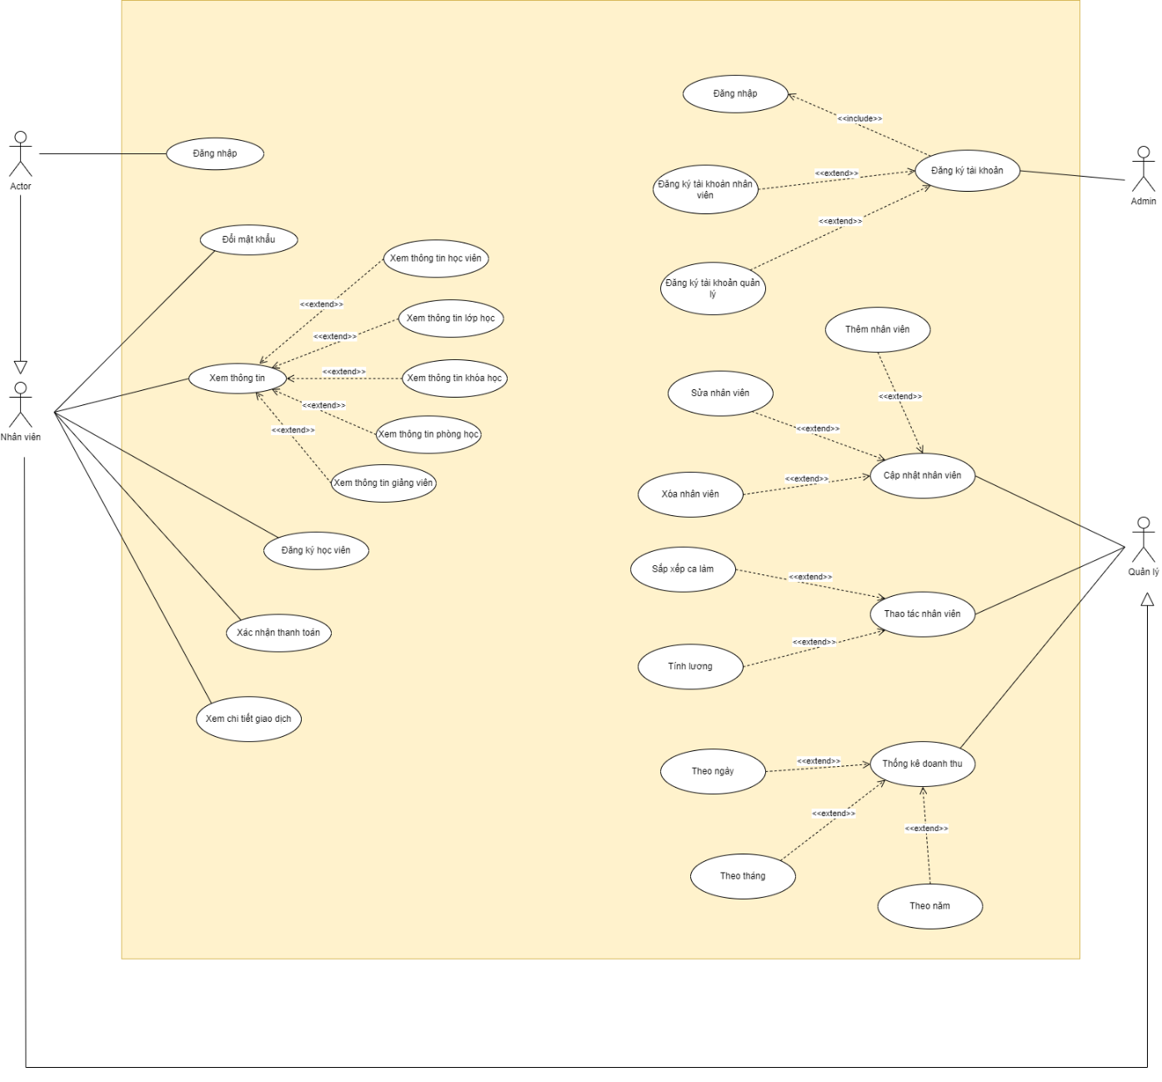

Hình . Biểu đồ Use-case tổng quát

**2.2.2 Đặc tả use case đăng nhập**

|  |  |  |
| --- | --- | --- |
| **Tên use case:** | Đăng nhập | |
| **Triggering event:** | Admin, nhân viên muốn đăng nhập vào ứng dụng quản lý trung tâm tin học | |
| **Brief description** | Admin, nhân viên đăng nhập ứng dụng để thực hiện các chức năng quản lý. | |
| **Actors:** | Admin, nhân viên | |
| **Preconditions:** | Tài khoản đã được tạo và được phân quyền. | |
| **Postconditions:** | Tài khoản đăng nhập thành công | |
| **Flow of activities:** | Actor | System |
| 1. Admin, nhân viên truy cập vào ứng dụng quản lý trung tâm tin học 2. Admin, nhân viên nhập thông tin cần thiết. 3. Nhấn nút ‘Đăng nhập’ để đăng nhập vào ứng dụng. | * 1. Hệ thống xác thực thông tin đăng nhập, kiểm tra quyền.   2. Đăng nhập thành công.   3. Kết thúc use case |
| **Alternative Flow:** | 3.2 Dẫn đến trang chủ của ứng dụng | |
| **Exception condtions:** | Hệ thống hiển thị thông báo nếu đăng nhập không thành công. | |

Bảng . Bảng đặc tả use case đăng nhập

**2.2.3 Đặc tả use case xem thông tin học viên**

|  |  |  |
| --- | --- | --- |
| **Tên use case:** | Xem thông tin học viên | |
| **Triggering event:** | Nhân viên muốn xem thông tin học viên trong ứng dụng quản lý trung tâm tin học | |
| **Brief description** | Nhân viên sử dụng chức năng này để xem thông tin chi tiết về học viên trong hệ thống | |
| **Actors:** | Nhân viên | |
| **Preconditions:** | Nhân viên đã đăng nhập vào ứng dụng | |
| **Postconditions:** | Thông tin của các học viên được hiển thị | |
| **Flow of activities:** | Actor | System |
| 1.Nhân viên truy cập vào ứng dụng quản lý trung tâm tin học  2.Nhân viên chọn mục “HỌC VIÊN” | 2.1 Hệ thống hiển thị thông tin các học viên  2.2 Kết thúc use case |
| **Alternative Flow:** | 2.1.1 Danh sách học viên trống nếu không có học viên nào | |
| **Exception condtions:** | Không có | |

Bảng . Bảng đặc tả use case xem thông tin học viên

**2.2.4 Đặc tả use case xem thông tin khóa học**

|  |  |  |
| --- | --- | --- |
| **Tên use case:** | Xem thông tin khóa học | |
| **Triggering event:** | Nhân viên muốn xem thông tin khóa học trong ứng dụng quản lý trung tâm tin học | |
| **Brief description** | Nhân viên sử dụng chức năng này để xem thông tin chi tiết về các khóa học trong hệ thống | |
| **Actors:** | Nhân viên | |
| **Preconditions:** | Nhân viên đã đăng nhập vào ứng dụng | |
| **Postconditions:** | Thông tin của các khóa học được hiển thị | |
| **Flow of activities:** | Actor | System |
| 1. Nhân viên truy cập vào ứng dụng quản lý trung tâm tin học  2. Nhân viên chọn mục “KHÓA HỌC” | 2.1 Hệ thống hiển thị thông tin các khóa học  2.2 Kết thúc use case |
| **Alternative Flow:** | 2.1.1 Danh sách khóa học trống nếu không có khóa học nào | |
| **Exception condtions:** | Không có | |

Bảng . Bảng đặc tả use case xem thông tin khóa học

**2.2.5 Đặc tả use case xem thông tin phòng học**

|  |  |  |
| --- | --- | --- |
| **Tên use case:** | Xem thông tin phòng học | |
| **Triggering event:** | Nhân viên muốn xem thông tin phòng học trong ứng dụng quản lý trung tâm tin học | |
| **Brief description** | Nhân viên sử dụng chức năng này để xem thông tin chi tiết về các phòng học trong hệ thống | |
| **Actors:** | Nhân viên | |
| **Preconditions:** | Nhân viên đã đăng nhập vào ứng dụng | |
| **Postconditions:** | Thông tin của các phòng học được hiển thị | |
| **Flow of activities:** | Actor | System |
| 1. Nhân viên truy cập vào ứng dụng quản lý trung tâm tin học  2. Nhân viên chọn mục “PHÒNG HỌC” | 2.1 Hệ thống hiển thị thông tin các phòng học  2.2 Kết thúc use case |
| **Alternative Flow:** | 2.1.1 Danh sách phòng học trống nếu không có phòng học nào | |
| **Exception condtions:** | Không có | |

Bảng . Bảng đặc tả use case xem thông tin phòng học

**2.2.6 Đặc tả use case xem thông tin lớp học**

|  |  |  |
| --- | --- | --- |
| **Tên use case:** | Xem thông tin lớp học | |
| **Triggering event:** | Nhân viên muốn xem thông tin lớp học trong ứng dụng quản lý trung tâm tin học | |
| **Brief description** | Nhân viên sử dụng chức năng này để xem thông tin chi tiết về các lớp học trong hệ thống | |
| **Actors:** | Nhân viên | |
| **Preconditions:** | Nhân viên đã đăng nhập vào ứng dụng | |
| **Postconditions:** | Thông tin của các lớp học được hiển thị | |
| **Flow of activities:** | Actor | System |
| 1. Nhân viên truy cập vào ứng dụng quản lý trung tâm tin học  2. Nhân viên chọn mục “LỚP HỌC” | 2.1 Hệ thống hiển thị thông tin các lớp học  2.2 Kết thúc use case |
| **Alternative Flow:** | 2.1.1 Danh sách lớp học trống nếu không có lớp học nào | |
| **Exception condtions:** | Không có | |

Bảng . Bảng đặc tả use case xem thông tin lớp học

**2.2.7 Đặc tả use case xem thông tin giảng viên**

|  |  |  |
| --- | --- | --- |
| **Tên use case:** | Xem thông tin giảng viên | |
| **Triggering event:** | Nhân viên muốn xem thông tin giảng viên trong ứng dụng quản lý trung tâm tin học | |
| **Brief description** | Nhân viên sử dụng chức năng này để xem thông tin chi tiết về các giảng viên trong hệ thống | |
| **Actors:** | Nhân viên | |
| **Preconditions:** | Nhân viên đã đăng nhập vào ứng dụng | |
| **Postconditions:** | Thông tin của các giảng viên được hiển thị | |
| **Flow of activities:** | Actor | System |
| 1. Nhân viên truy cập vào ứng dụng quản lý trung tâm tin học  2. Nhân viên chọn mục “GIẢNG VIÊN” | 2.1 Hệ thống hiển thị thông tin các giảng viên  2.2 Kết thúc use case |
| **Alternative Flow:** | 2.1.1 Danh sách giảng viên trống nếu không có giảng viên nào | |
| **Exception condtions:** | Không có | |

Bảng . Bảng đặc tả use case xem thông tin giảng viên

**2.2.8 Đặc tả use case đăng kí học viên**

|  |  |  |
| --- | --- | --- |
| **Tên use case:** | Đăng ký học viên | |
| **Triggering event:** | Nhân viên muốn đăng ký một học viên | |
| **Brief description** | Nhân viên sử dụng chức năng này thêm một học viên mới | |
| **Actors:** | Nhân viên | |
| **Preconditions:** | Học viên chưa từng học tại trung tâm | |
| **Postconditions:** | Thêm học viên thành công | |
| **Flow of activities:** | Actor | System |
| 1. Nhân viên muốn thêm một học viên  2. Nhân viên chọn mục “ĐĂNG KÍ HỌC VIÊN”  3. Nhân viên điền các thông tin cần thiết  4. Nhân viên nhấn nút “Xác nhận” để tạo học viên | 4.1 Hệ thống kiểm tra thông tin đã nhập  4.2 Lưu dữ liệu vừa đăng ký  4.3 Đăng ký thành công  2.2 Kết thúc use case |
| **Alternative Flow:** | 4.3 Hiển thị thông tin học viên nếu đăng ký thành công | |
| **Exception condtions:** | 4.1.1 Hiển thị thông báo nếu nhân viên nhập thiếu thông tin | |

Bảng . Bảng đặc tả use case đăng kí học viên

**2.2.9 Đặc tả use case xem thông tin giao dịch**

|  |  |  |
| --- | --- | --- |
| **Tên use case:** | Xem thông tin giao dịch | |
| **Triggering event:** | Nhân viên muốn xem thông tin giao dịch trong ứng dụng quản lý trung tâm tin học | |
| **Brief description** | Nhân viên sử dụng chức năng này để xem thông tin chi tiết về các giao dịch trong hệ thống | |
| **Actors:** | Nhân viên | |
| **Preconditions:** | Nhân viên đã đăng nhập vào ứng dụng | |
| **Postconditions:** | Thông tin của các giao dịch được hiển thị | |
| **Flow of activities:** | Actor | System |
| 1. Nhân viên truy cập vào ứng dụng quản lý trung tâm tin học  2. Nhân viên chọn mục “XEM GIAO DỊCH” | 2.1 Hệ thống hiển thị thông tin các giao dịch 2.2 Kết thúc use case |
| **Alternative Flow:** | 2.1.1 Danh sách giao dịch trống nếu không có giao dịch nào | |
| **Exception condtions:** | Không có | |

Bảng . Bảng đặc tả use case xem thông tin giao dịch

**2.2.10 Đặc tả use case thanh toán**

|  |  |  |
| --- | --- | --- |
| **Tên use case:** | Thanh toán | |
| **Triggering event:** | Học viên muốn thanh toán khóa học | |
| **Brief description** | Nhân viên thực hiện thanh toán khóa học cho học viên | |
| **Actors:** | Nhân viên | |
| **Preconditions:** | Nhân viên đã đăng nhập vào ứng dụng | |
| **Postconditions:** | Thông tin của các giao dịch được hiển thị | |
| **Flow of activities:** | Actor | System |
| 1. Nhân viên truy cập vào ứng dụng quản lý trung tâm tin học  2. Nhấn nút “XÁC NHẬN” trong mục “ĐẮNG KÍ HỌC VIÊN” | 2.1 Hệ thống hiển thị thông tin các giao dịch 2.2 Kết thúc use case |
| **Alternative Flow:** | 2.1.1 Danh sách giao dịch trống nếu không có giao dịch nào | |
| **Exception condtions:** | 2.1.2 Chưa thể xác nhận nếu thanh toán chưa thành công | |

Bảng . Bảng đặc tả use case thanh toán

**2.2.11 Đặc tả use case đổi mật khẩu**

|  |  |  |
| --- | --- | --- |
| **Tên use case:** | Đổi mật khẩu | |
| **Triggering event:** | Nhân viên thay đổi mật khẩu | |
| **Brief description** | Nhân viên sử dụng chức năng này để thay đổi mật khẩu | |
| **Actors:** | Nhân viên | |
| **Preconditions:** | Nhân viên đã được cung cấp tài khoản | |
| **Postconditions:** | Hiển thị thông báo đổi mật khẩu thành công | |
| **Flow of activities:** | Actor | System |
| 1. Nhân viên truy cập vào ứng dụng quản lý trung tâm tin học  2. Nhân viên chọn nút “ĐỔI MẬT KHẨU”  3. Nhân viên nhập các thông tin cần thiết  4. Nhấn nút “XÁC NHẬN” | 4.1 Hệ thống kiểm tra thông tin đã nhập  4.2 Xử lý thông tin  4.3 Đổi mật khẩu thành công  4.4 Kết thúc use case |
| **Alternative Flow:** | 4.1.2 Hiển thị thông báo đổi mật khẩu thành công | |
| **Exception condtions:** | 4.1.1 Hiển thị thông báo lỗi nếu thông tin nhập bị thiếu hoặc sai | |

Bảng . Bảng đặc tả use case đổi mật khẩu

**2.2.12 Đặc tả use case thêm nhân viên**

|  |  |  |
| --- | --- | --- |
| **Tên use case:** | Thêm nhân viên | |
| **Triggering event:** | Admin thêm nhân viên vào hệ thống | |
| **Brief description** | Admin sử dụng chức năng này để thêm nhân viên vào hệ thống | |
| **Actors:** | Admin | |
| **Preconditions:** | Không có | |
| **Postconditions:** | Thêm nhân viên thành công và hiển thị thông tin nhân viên vào danh sách nhân viên | |
| **Flow of activities:** | Actor | System |
| 1. Admin truy cập vào ứng dụng quản lý trung tâm tin học  2. Nhân viên chọn mục “QUẢN LÝ NHÂN VIÊN”  3. Chọn mục “THÊM NHÂN VIÊN”  4. Nhập các thông tin cần thiết | 4.1 Hệ thống kiểm tra thông tin đã nhập  4.2 Xử lý thông tin  4.3 Thêm nhân viên thành công  4.4 Kết thúc use case |
| **Alternative Flow:** | 4.1.2 Hiển thị thông tin nhân viên đã thêm thành công | |
| **Exception condtions:** | 4.1.1 Hiển thị thông báo lỗi nếu thông tin nhập bị thiếu hoặc sai | |

Bảng . Bảng đặc tả use case thêm nhân viên

**2.2.13 Đặc tả use case xóa nhân viên**

|  |  |  |
| --- | --- | --- |
| **Tên use case:** | Xóa nhân viên | |
| **Triggering event:** | Admin xóa nhân viên trên hệ thống | |
| **Brief description** | Admin sử dụng chức năng này để xóa nhân viên trên hệ thống | |
| **Actors:** | Admin | |
| **Preconditions:** | Nhân viên đã được tạo trong hệ thống | |
| **Postconditions:** | Xóa nhân viên thành công và hiển thị lại danh sách nhân viên | |
| **Flow of activities:** | Actor | System |
| 1. Admin truy cập vào ứng dụng  2. Chọn mục “QUẢN LÝ NHÂN VIÊN”  3. Chọn vào nhân viên muốn xóa  4. Chọn mục “XÓA NHÂN VIÊN”  6. Admin xác nhận xóa bằng nút “XÁC NHẬN” | 5. Hệ thống hiển thị hộp thoại xác nhận xóa nhân viên  7. Hệ thống thực hiện xóa nhân viên và hiển thị thống báo xóa thành công  8. Kết thúc use case |
| **Alternative Flow:** | 6.1 Nhấn nút “HỦY”  6.2 Hệ thống quay lại trang danh sách nhân viên | |
| **Exception condtions:** | Không có | |

Bảng . Bảng đặc tả use case xóa nhân viên

**2.2.14 Đặc tả use case sắp xếp ca làm**

|  |  |  |
| --- | --- | --- |
| **Tên use case:** | Sắp xếp ca làm | |
| **Triggering event:** | Admin sắp xếp ca làm cho nhân viên trên hệ thống | |
| **Brief description** | Admin sử dụng chức năng này để sắp xếp ca làm cho nhân viên trên hệ thống | |
| **Actors:** | Admin | |
| **Preconditions:** | Nhân viên đã được tạo trên hệ thống | |
| **Postconditions:** | Sắp xếp ca làm thành công cho nhân viên | |
| **Flow of activities:** | Actor | System |
| 1. Admin truy cập vào ứng dụng quản lý trung tâm tin học  2. Admin chọn mục “QUẢN LÝ NHÂN VIÊN”  3. Chọn mục “SẮP XẾP CA LÀM”  4. Nhập các thông tin cần thiết | 4.1 Hệ thống kiểm tra thông tin đã nhập  4.2 Xử lý thông tin  4.3 Sắp xếp ca làm thành công  4.4 Kết thúc use case |
| **Alternative Flow:** | 4.1.2 Hiển thị thông tin nhân viên đã sắp xếp ca làm | |
| **Exception condtions:** | 4.1.1 Hiển thị thông báo lỗi nếu thông tin nhập bị thiếu hoặc sai | |

Bảng . Bảng đặc tả use case sắp xếp ca làm

**2.2.15 Đặc tả use case thống kê doanh thu**

|  |  |  |
| --- | --- | --- |
| **Tên use case:** | Thống kê doanh thu | |
| **Triggering event:** | Admin muốn thống kê doanh thu | |
| **Brief description** | Admin sử dụng chức năng này để thống kê doanh thu | |
| **Actors:** | Admin | |
| **Preconditions:** | Không có | |
| **Postconditions:** | Hiển thị doanh thu | |
| **Flow of activities:** | Actor | System |
| 1. Admin truy cập vào ứng dụng quản lý trung tâm tin học  2. Admin chọn mục “THỐNG KÊ”  3. Chọn thời gian muốn thống kê | 4.1 Hệ thống hiển thị doanh thu 4.4 Kết thúc use case |
| **Alternative Flow:** | 4.1.1 Hiển thị doanh thu trong khoản thời gian đã chọn | |
| **Exception condtions:** | Danh sách doanh thu trống nếu không có doanh thu nào trong khoảng thời gian đã chọn | |

Bảng . Bảng đặc tả use case thống kê doanh thu

2.3 Mô hình quan hệ - thực thể (ERD)

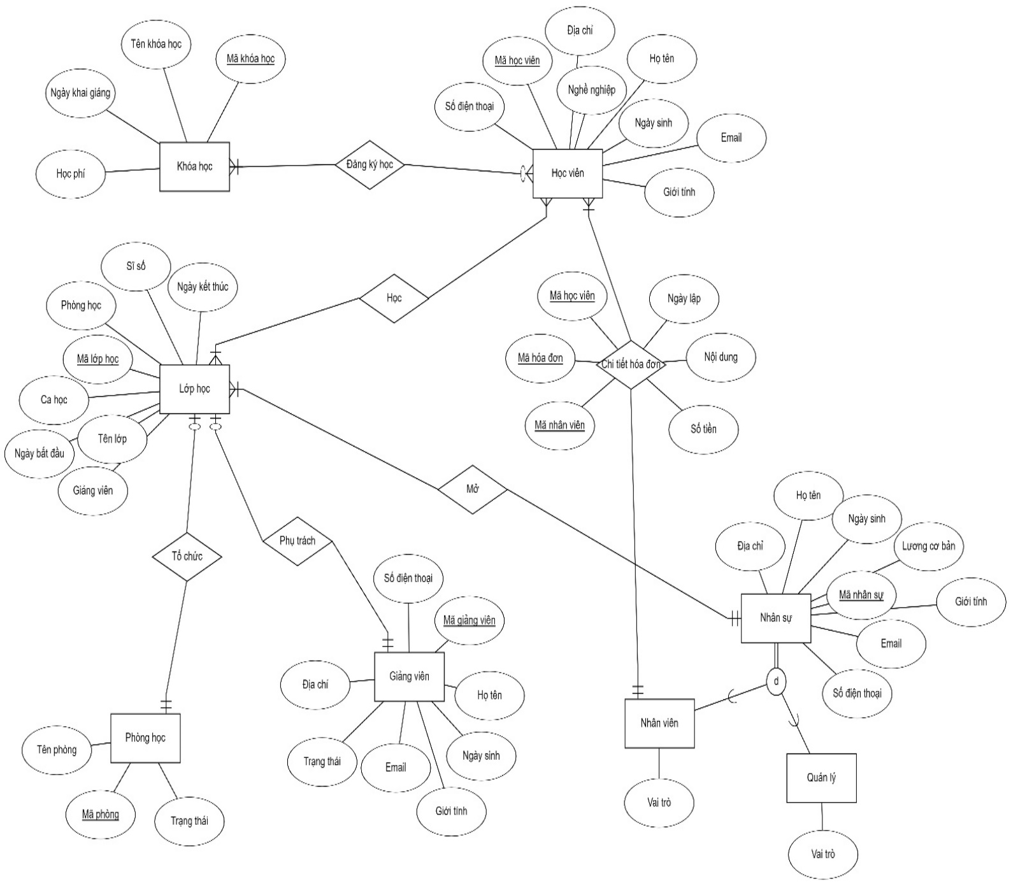

Hình . Mô hình quan hệ - thực thể

2.4 Đặc tả cơ sở dữ liệu

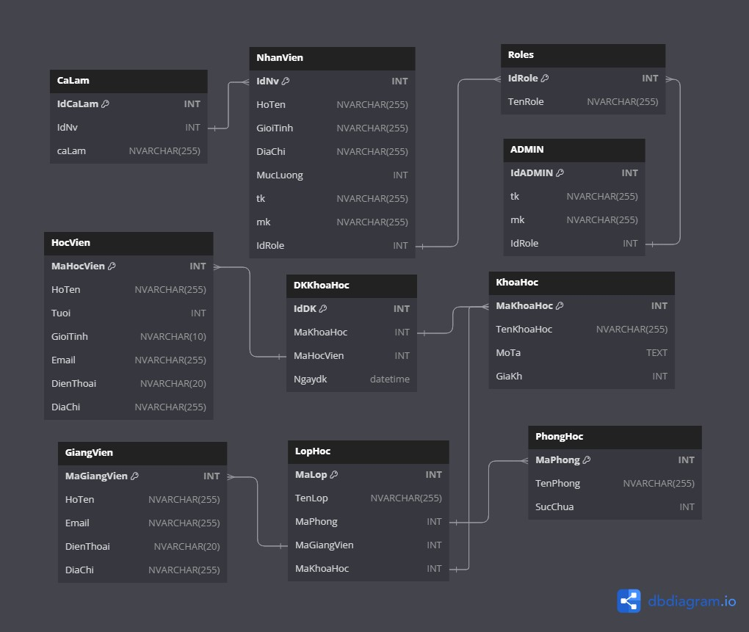

Hình . Đặc tả cơ sở dữ liệu

2.5 Sơ đồ tuần tự

2.5.1 Sơ đồ tuần tự chức năng xem chi tiết giao dịch

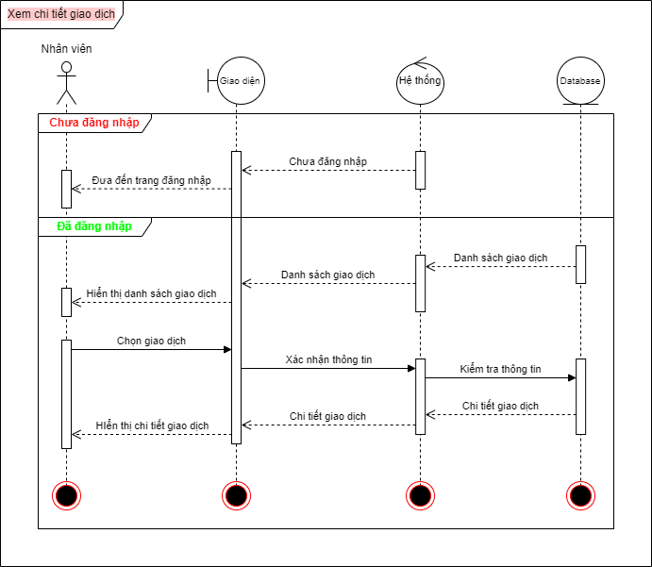

Hình . Sơ đồ tuần tự chức năng xem chi tiết giao dịch

2.5.2 Sơ đồ tuần tự

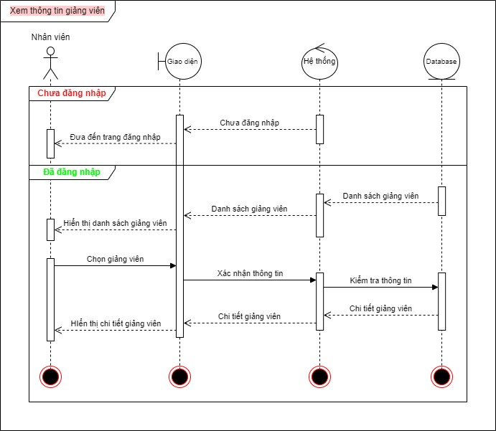

Hình . Sơ đồ tuần tự chức năng xem thông tin giảng viên

2.5.3 Sơ đồ tuần tự chức năng xem thông tin học viên

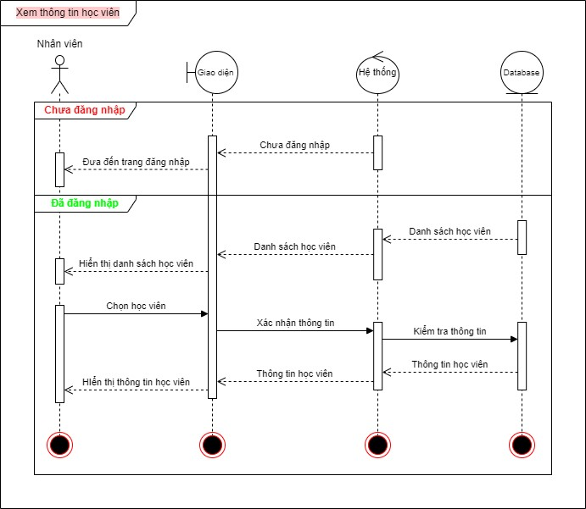

Hình . Sơ đồ tuần tự chức năng xem thông tin học viên

CHƯƠNG 4 – XÂY DỰNG ỨNG DỤNG

TÀI LIỆU THAM KHẢO

**Tiếng Việt**

1. Quách Ngọc Ân (1992), “Nhìn lại hai năm phát triển lúa lai”, *Di tuyền học ứng dụng*, 98(1), tr. 10-16.
2. Bộ nông nghiệp & PTNT (1996), *Báo cáo tổng kết 5 năm (1992-1996) phát triển lúa lai,* Hà Nội.
3. Nguyễn Hữu Đống, Đào Thanh Bằng, Lâm Quang Dụ, Phan Đức Trực (1997), *Đột biến –* *Cơ sở lý luận và ứng dụng,* Nhà xuất bản nông nghiệp, Viện khoa học kỹ thuật nông nghiệp Việt Nam, Hà Nội.
4. Nguyễn Thị Gấm (1996), *Phát hiện và đánh giá một số dòng bất dục đực cảm ứng nhiệt* *độ,* Luận văn thạc sĩ khoa học nông nghiệp, Viện khoa học kỹ thuật nông nghiệp Việt Nam, Hà Nội.

……….

1. Võ Thị Kim Huệ (2000), *Nghiên cứu chẩn đoán và điều trị bệnh…,* Luận án Tiến sĩ y khoa, Trường đại học y Hà Nội, Hà Nội.

**Tiếng Anh**

1. Anderson J.E. (1985), The Relative Inefficiency of Quota, The Cheese Case, *American* *Economic Review*, 75(1), pp. 178-90.
2. Borkakati R. P.,Virmani S. S. (1997), Genetics of thermosensitive genic male sterility in Rice, *Euphytica* 88, pp. 1-7.
3. Boulding K.E. (1955), *Economics Analysis*, Hamish Hamilton, London.
4. Burton G. W. (1988), “Cytoplasmic male-sterility in pearl millet (penni-setum glaucum L.)”, *Agronomic Journal* 50, pp. 230-231.
5. Central Statistical Oraganisation (1995), *Statistical Year Book*, Beijing.
6. FAO (1971), *Agricultural Commodity Projections (1970-1980)*, Vol. II. Rome.

PHỤ LỤC

Phần này bao gồm những nội dung cần thiết nhằm minh họa hoặc hỗ trợ cho nội dung luận văn như số liệu, biểu mẫu, tranh ảnh. . . . nếu sử dụng những câu trả lời cho một *bảng câu hỏi thì bảng câu hỏi mẫu này phải được đưa vào phần Phụ lục ở dạng nguyên bản* đã dùng để điều tra, thăm dò ý kiến; **không được tóm tắt hoặc sửa đổi**. Các tính toán mẫu trình bày tóm tắt trong các biểu mẫu cũng cần nêu trong Phụ lục của luận văn. Phụ lục không được dày hơn phần chính của luận văn